Trennwand für GA 70 8,4x51x2000, St

OBO Bettermann

Eigenschaften

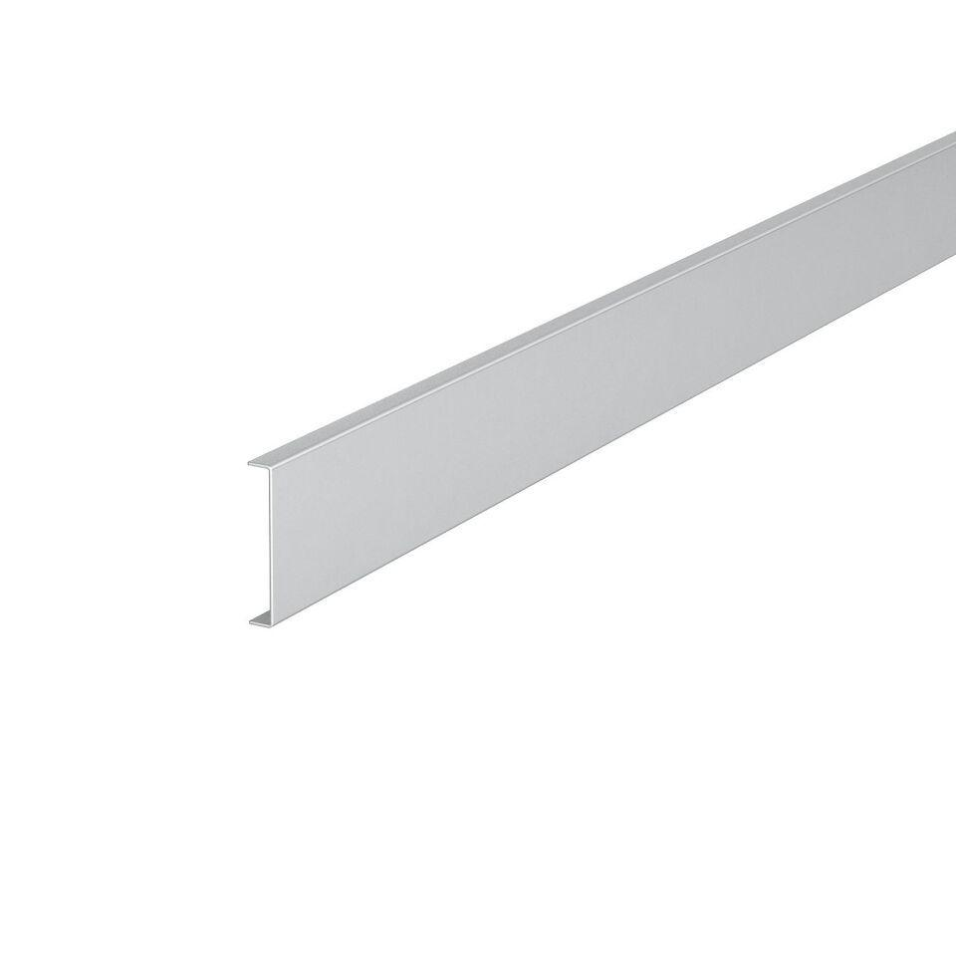

GTIN:

4012195770039

HAN:

6279711

Werkstoff

Stahl

Länge (mm)

2.000,00

Befestigungsart

einlegbar

Schlagfestigkeit

IK10

Einsatztemperatur (°C)

-25,00 - 60,00

Geeignet für Kanaltiefe (mm)

70,00

Ausführung

1-fach